Blueman

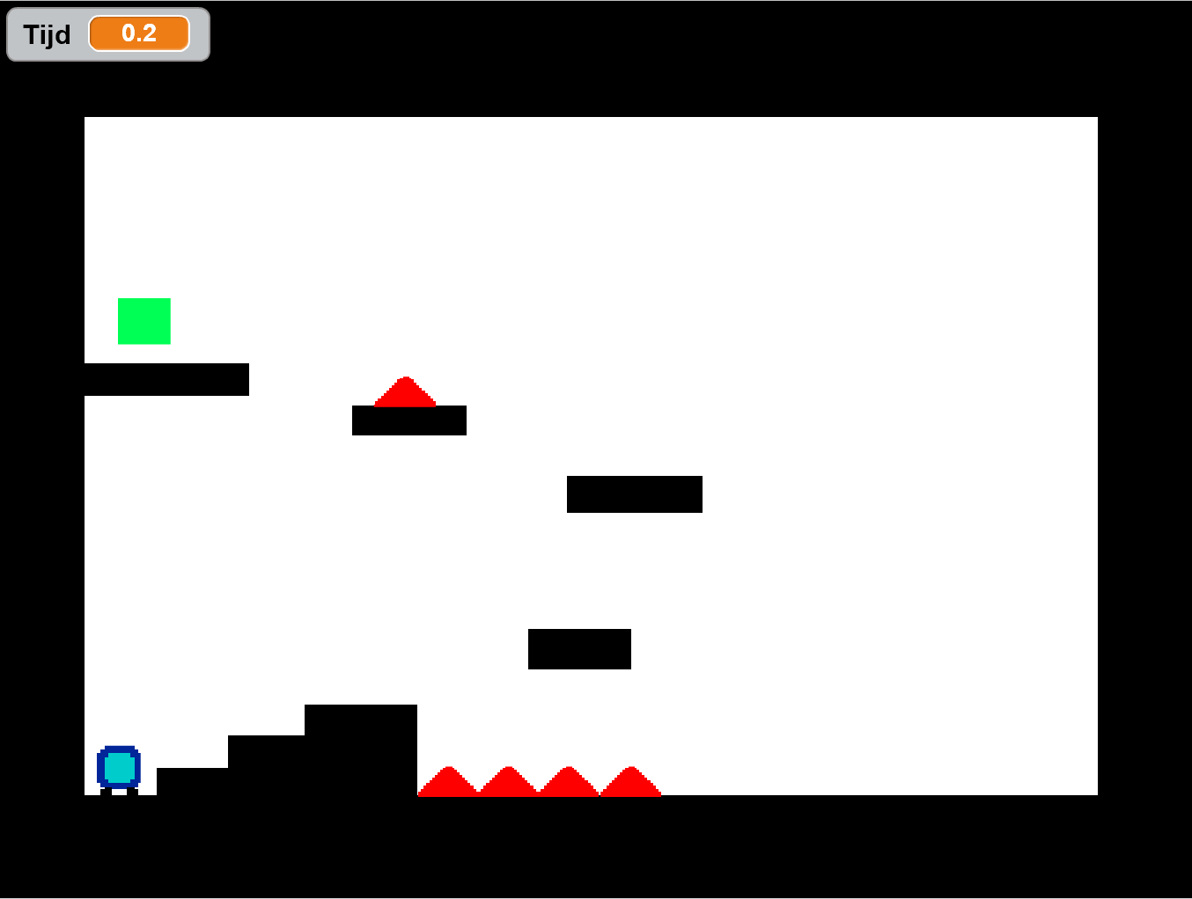

Noah Janssens en Finn Alberts
4v
9 februari 2018

Bronnen
We hebben gebruik gemaakt van de volgende bron: https://www.youtube.com/watch?v=ytBv2-FJ6xc

Uitleg
SCREENSHOT  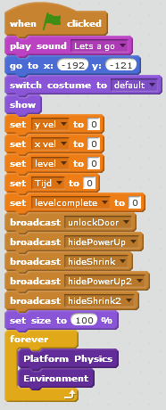 | UITLEG  WANNEER vlaggetje wordt aangeklikt  Speel geluid “Lets a go”  Stel coördinaten in  Zet het standaard uiterlijk aan  Verschijn  Zet y vel naar 0  Zet x vel naar 0  Zet level naar 0  Zet tijd naar 0  zet levelcomplete naar 0  Verzend unlockDoor  Verzend hidePowerUp  Verzend hideShrink  Verzend hidePowerUp2  Verzend hideShrink2  Zet grootte naar 100%  VOOR ALTIJD HERHALEN  Start blok “Platform Physics”  Start blok “Environment”
BIJZONDERHEDEN
Dit is de standaard reset. Ook start dit de blokken om te bewegen en het blok dat zorgt voor alle interactie met de levels.
Dit staat in de sprite “player”

SCREENSHOT  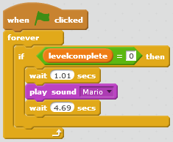 | UITLEG  WANNEER vlaggetje wordt aangeklikt  VOOR ALTIJD HERHALEN  ALS levelcomplete=0  Wacht 1.01 seconden  Speel geluid “Mario”  Wacht 4.69 seconden
BIJZONDERHEDEN
Dit is de achtergrondmuziek, deze start pas wat later omdat eerst “Lets a go” wordt afgespeeld. Vervolgens een korte pauze, zodat de muziek niet door elkaar gaat.
Dit staat in de sprite “player”

SCREENSHOT  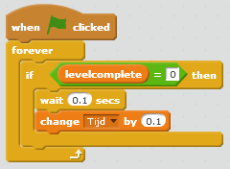 | UITLEG  WANNEER vlaggetje wordt aangeklikt  VOOR ALTIJD HERHALEN  ALS levelcomplete=0  Wacht 0.1 seconden  Verander Tijd met +0,1
BIJZONDERHEDEN
Dit is de timer.
Dit staat in de sprite “player”

SCREENSHOT  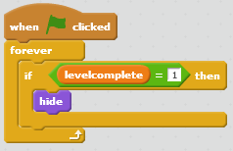 | UITLEG  WANNEER vlaggetje wordt aangeklikt  VOOR ALTIJD HERHALEN  ALS levelcomplete=1  Verdwijn
BIJZONDERHEDEN
Dit zorgt ervoor dat wanneer je de game uitgespeeld hebt, het poppetje verandert.
Dit staat in de sprite “player”

SCREENSHOT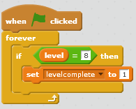 | UITLEG  WANNEER vlaggetje wordt aangeklikt  VOOR ALTIJD HERHALEN  ALS level=8  Zet levelcomplete naar 1
BIJZONDERHEDEN
Dit zorgt ervoor dat wanneer je alle levels gehaald hebt, levelcomplete naar 1 wordt gezet.
Dit staat in de sprite “player”

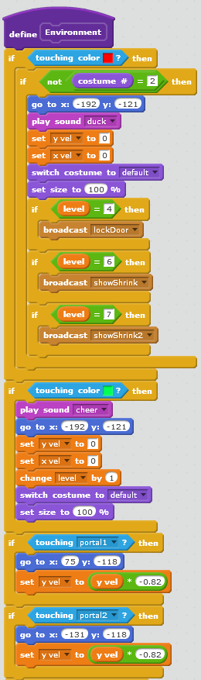 | UITLEG  BLOK Environment  ALS kleur rood wordt aangeraakt  ALS COSTUUMNUMMER NIET 2 IS  Ga naar de coördinaten -192, -121  Speel geluid “duck”  Zet y vel naar 0  Zet x vel naar 0  Zet het standaard uiterlijk aan  Zet grootte naar 100%  ALS level=4  Verzend lockDoor  ALS level=6  Verzend showShrink  ALS level=7  Verzend showShrink2  ALS kleur groen wordt aangeraakt  Speel geluid “cheer”  Ga naar de coördinaten -192, -121  Zet y vel naar 0  Zet x vel naar 0  Verhoog level met 1  Zet het standaard uiterlijk aan  Zet grootte naar 100%  ALS sprite “portal1” wordt aangeraakt  Ga naar 75, -118  Verander y vel door y vel * -0.82 te doen.  ALS sprite “portal1” wordt aangeraakt  Ga naar -131, -118  Verander y vel door y vel * -0.82 te doen.
BIJZONDERHEDEN
Dit is het eerste deel van de code van de omgeving, waardoor de player interactie heeft met het level. Rood zorgt dat je “dood” gaat, groen dat je naar het volgende level gaat, etcetera.
Dit staat in de sprite “player”

SCREENSHOT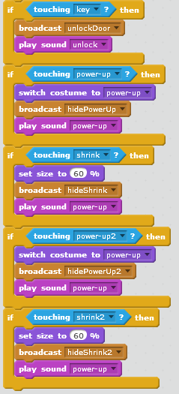 | UITLEG  ALS sprite “key” wordt aangeraakt  Verzend unlockDoor  Speel geluid “unlock”  ALS sprite “power-up” wordt aangeraakt  Zet het power-up uiterlijk aan  Verzend hidePowerUp  Speel geluid “power-up”  ALS sprite “shrink” wordt aangeraakt  Zet grootte naar 60%  Verzend hideShrink  Speel geluid “power-up”  ALS sprite “power-up2” wordt aangeraakt  Zet het power-up uiterlijk aan  Verzend hidePowerUp2  Speel geluid “power-up”  ALS sprite “shrink” wordt aangeraakt  Zet grootte naar 60%  Verzend hideShrink2  Speel geluid “power-up”
BIJZONDERHEDEN
Dit is het tweede gedeelte van de code van de omgeving.
Ook dit staat in de sprite “player”

SCREENSHOT  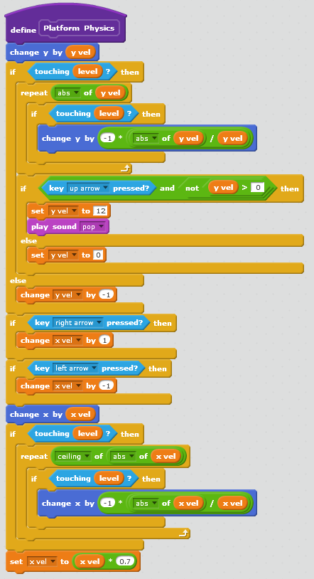 | UITLEG  BLOK Platform Physics  Verander y met y vel  ALS sprite “level” wordt aangeraakt  Herhaal abs. waarde van y vel aantal keer  ALS sprite “level” wordt aangeraakt  Verander y met abs waarde van y vel / door y vel * -1  ALS pijltje omhoog is ingeduwd en y vel niet groter is dan 0  Zet y vel naar 12  Speel geluid “pop”  ANDERS  Set y vel naar 0  ANDERS  Verander y vel met -1  ALS pijltje naar rechts is ingeduwd dan  Verander x vel met 1  ALS pijltje naar links is ingeduwd dan  Verander x vel met -1  Verander x met x vel  ALS sprite “level” wordt aangeraakt  Herhaal “Ceiling” of abs x vel aantal keer  ALS sprite “level” wordt aangeraakt  Verander x met abs waarde van x vel / door x vel * -1  Zet x vel naar x vel * 0,7
BIJZONDERHEDEN
Platform Physics zorgen ervoor dat het spel werkt, dit zorgt ervoor dat je kunt bewegen, springen en terug zakt naar de grond. Het bewegen werkt redelijk eenvoudig als je pijltjes in drukt beweegt hij die richting in met 1.
De zwaartekracht is er omdat de y vel elke tick met -1 verandert dit werkt alleen als hij niet op de grond staat.
Het springen gebeurt waneer pijltje omhoog wordt ingedrukt, dan wordt de y vel 12.

SCREENSHOT  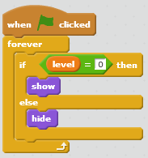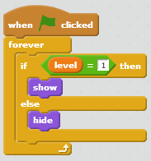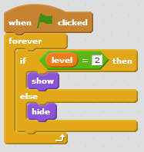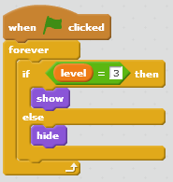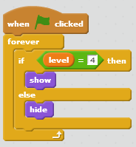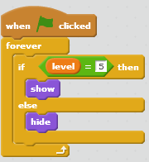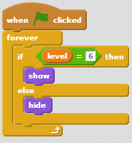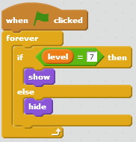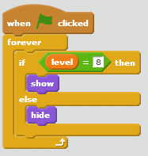 | UITLEG  WANNEER vlaggetje wordt aangeklikt  VOOR ALTIJD HERHALEN  ALS level=0  Verschijn  ANDERS  Verdwijn
BIJZONDERHEDEN
Hierbij kun je 0 vervangen voor het nummer van het level min één. Dit zorgt ervoor dat alle objecten alleen bij een bepaald level worden getoond en niet bij andere levels.
Dit staat bij ALLE sprites buiten de player sprite en de sprites van de power-ups.

SCREENSHOT  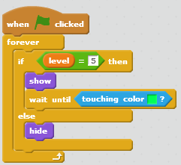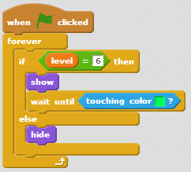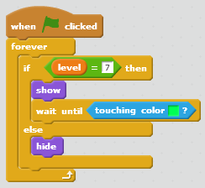 | UITLEG  WANNEER vlaggetje wordt aangeklikt  VOOR ALTIJD HERHALEN  ALS level=5  Verschijn  Wacht totdat hij de kleur groen is  ANDERS  Verdwijn
BIJZONDERHEDEN
Dit staat in de sprites van de power-ups. Net zoals bij alle andere zorgt de code dat hij visible is in een bepaald level maar we hebben ook erbij gezet
“Wait until touch color” dit zorgt ervoor dat de power-up niet gaat flikkeren.

SCREENSHOT  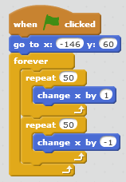 | UITLEG  WANNEER vlaggetje wordt aangeklikt  Zet coördinaten naar -146, 60  VOOR ALTIJD HERHALEN  Herhaal 50 keer  Verander x met 1  Herhaal 50 keer  Verander x met -1
BIJZONDERHEDEN
Dit is de code voor de bewegende spikes, eerst wordt aangegeven vanaf waar de spike moet beginnen vervolgens gaat deze 50 keer met 1 naar rechts, en vervolgens 50 keer met 1 naar links. Door de 1 te vervangen verander je de snelheid. Door de 50 te vervangen verander je de afstand.
Dit staat in ALLE sprites van bewegende spikes.

SCREENSHOT  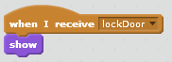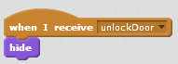 | UITLEG  WANNEER “lockDoor” wordt ontvangen  Verschijn  WANNEER “unlockDoor” wordt ontvangen  Verdwijn
BIJZONDERHEDEN
Dit is de code die ervoor zorgt dat een key verdwijnt wanneer deze wordt opgepakt, ook zorgt dit ervoor dat de deur geopend wordt..
Dit staat in de sprites “key” en “door”

SCREENSHOT  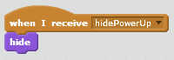 | UITLEG  WANNEER “hidePowerUp” wordt ontvangen  Verdwijn
BIJZONDERHEDEN
Dit is de code die ervoor zorgt dat een power-up verdwijnt wanneer deze wordt opgepakt. Bij Power-Up 2 staat er in plaats van hidePowerUp, hidePowerUp2.
Deze code staat in de sprites “power-up” en “power-up2”

SCREENSHOT  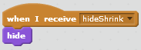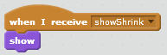 | UITLEG  WANNEER “hideShrink” wordt ontvangen  Verdwijn  WANNEER “showShrink” wordt ontvangen  Verschijn
BIJZONDERHEDEN
Dit is de code die ervoor zorgt dat de shrink power-up verdwijnt als deze wordt opgepakt. Bij shrink 2 staat er in plaats van hideShrink, hideShrink2 en in plaats van showShrink, showShrink2.
Deze code staat in de sprites “shrink” en “shrink2”

Eigen toevoegingen
We hebben bijna alles zelf gemaakt, behalve de platform physics zelf. Het geluid in platform physics hebben we wel zelf bedacht.

Inspiratie
We hebben onze inspiratie van veel verschillende platformers die we door de jaren heen hebben gespeeld, de grootste is Mario met de powerups.

Aantal keer elk dat we de categorieën hebben gebruikt

Categorie | Aantal elementen
Motion | 81
Looks | 199
Sound | 10
Pen | 0
Data | 126
Events | 135
Control | 283
Sensing | 32
Operators | 106
More Blocks | 4
Totaal | 976

Raspberry
Ons spel is op de raspberry te spelen en gemaakt. Wel is er veel lag (het loopt niet soepel). Wanneer we het spel om een windows computer testen is deze lag er niet. Hieruit concluderen we dus dat het komt doordat de raspberry niet zo krachtig is.

Conclusie
We vonden het project erg eenvoudig. We hebben geprobeerd om zoveel mogelijke en moeilijke dingen erin te maken als kon. Wel had dit als gevolg dat deze erg ging laggen op de raspberry.
We vonden het ook een erg leuk project, waar we veel vrije tijd in hebben gestoken.
Ook was het leuk om met een raspberry te werken en te ervaren hoe dit werkt.

